Національний технічний університет України «КПІ ім. Ігоря Сікорського»

Факультет Інформатики та Обчислювальної Техніки

Кафедра Автоматизованих Систем Обробки Інформації та Управління

Лабораторна робота № 1

з дисципліни «Теорія алгоритмів»

на тему:

**"Алгоритм сортування бульбашкою "**

Виконав:

студент гр. ІС-02

Павлущенко Ольга

Викладач:

Новікова П. А.

Київ – 2021

**Завдання**

1. Реалізувати алгоритм бульбашкою (bubble sort)
2. Модифікувати алгоритм сортування бульбашкою (bubble sort) для розв’язання наступної задачі.

*Вхідні дані.* Масив цілих чисел A. Числа в масиві можуть повторюватись.

*Вихідні дані.* Масив чисел A, відсортований наступним чином. Спочатку йдуть всі парні числа у порядку зростання, а потім всі непарні числа у порядку зменшення.

*Приклад.* Вхідний масив A = [30, 19, 9, 15, 55, 24, 3, 78, 46, 41]. Тоді вихідний масив повинен мати наступний вигляд: A = [24, 30, 46, 78, 55, 41, 19, 15, 9, 3].

1. Покращити алгоритм сортування бульбашки – improve_bubble_sort

**Програмний код**

import random

import copy

def main():

A=[]

n=int(input("Enter the quantity of numbers: "))

A=[random.randint(1,40) for i in range(n)]

print("unsorted list")

print(A)

B=[]

B=copy.copy(A)

print("buble_sort")

bubble_sort(n,A)

print("improved_bubble_sort")

improved_bubble_sort(n, B)

print("sorted list: ")

bubble_sorted_list(n, A)

def bubble_sort(n,numbers):

i=0

for i in range(n-1):

for j in range( n-1):

if (numbers[j]>numbers[j+1]):

numbers[j],numbers[j+1]=numbers[j+1],numbers[j]

print(numbers)

def improved_bubble_sort(n, numbers):

for i in range(n):

flag = False

for j in range(n-i-1):

if (numbers[j]>numbers[j+1]):

numbers[j],numbers[j+1]=numbers[j+1],numbers[j]

swap=True

if(swap==False):

break

print(numbers)

def bubble_sorted_list(n, A):

for i in range(n-1):

for j in range(n-1):

if ((A[j]%2 !=0) and (A[j+1]%2 !=0) and (A[j]<A[j+1])) or ((A[j]%2 !=0) and (A[j+1]%2 ==0)) or\

((A[j]%2 ==0) and (A[j+1]%2 ==0) and (A[j]>A[j+1])):

A[j],A[j+1]=A[j+1],A[j]

print(A)

main()

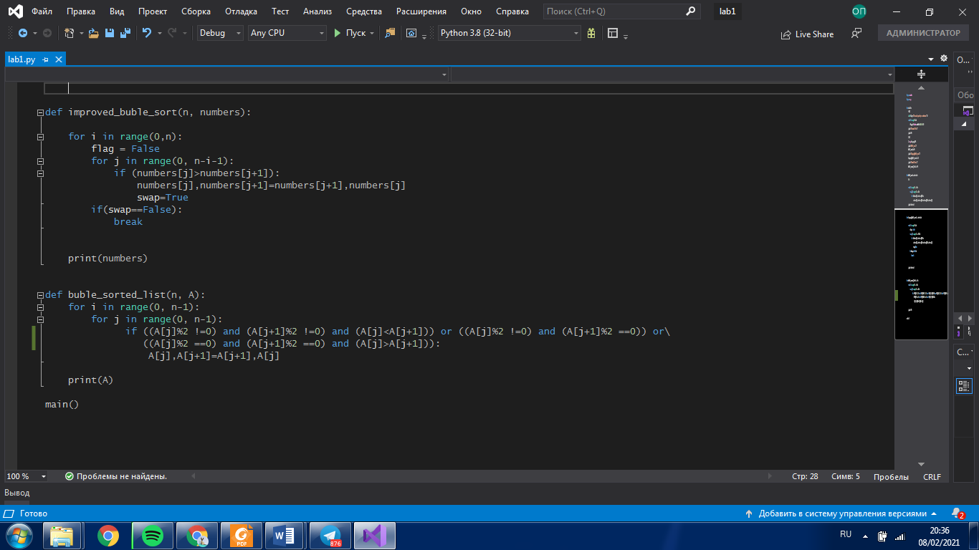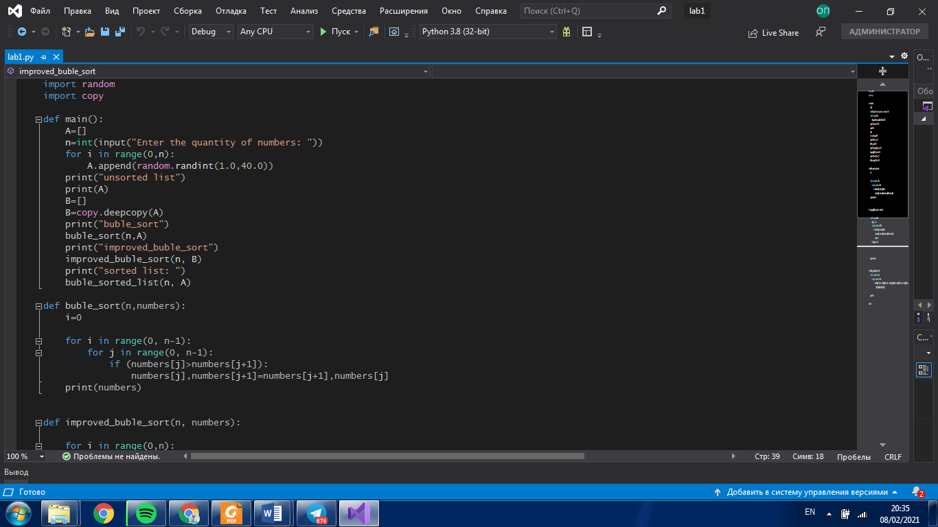

**Висновок:** на лабораторній роботі було реалізовано два алгоритми: buble_sort та improved_buble_sort. Визначено, що під час використання improved_buble_sort виконується вдвічі менше порівнянь, а, отже, він є швидшим. Даний алгоритм було застосовано для розв’язання поставленої задачі: масив чисел, відсортований наступним чином: спочатку йдуть всі парні числа в порядку зростання, а потім всі непарні числа у порядку зменшення.